书法、板书比赛规则以及相关示意图

一、书法比赛规则
1、在统一提供的宣纸上现场比赛，比赛时间为60分钟。
2、参赛教师按指定位置参赛。
3、书法比赛内容由统一命题和自行创作两部分组成。统一命题占60%，比赛现场发给选手。自创书法内容占40%，可自行选择符合主题要求、健康向上的内容。比赛宣布开始后，由工作人员发放统一命题内容。比赛结束后，各选手应立即结束书写。
4、书法作品书体不限，横竖书写不限，内容不超过四尺整张宣纸。不符合尺寸要求的作品不予评选，请参赛选手严格按照尺寸书写。具体标识粘贴示意图见附件二。
5、组委会对参赛作品有展览、研究、摄影、录像、出版及宣传权等，部分书法优秀作品将在上海教育系统内巡回展出。
6、毛笔和印章自带，墨汁等其他材料由组委会统一提供。
7、所有书法作品一律不退还。
二、板书比赛规则
1、在统一提供的黑板（1.800米×0.780米）上现场比赛，比赛时间为60分钟。
2、参赛教师按指定位置参赛。
3、板书比赛内容由统一命题和自行创作两部分组成。统一命题占比赛内容60%，命题比赛现场发给选手。自创板书占比赛内容40%，可自行选择符合主题要求、健康向上的内容，其中文字要求必须占自创板书整个内容一半以上。比赛内容应以板书为主，不设字体要求。赛事黑板上有40%和60%版面分界记号。比赛宣布开始后，由工作人员发放统一命题内容。比赛结束后，各选手应立即结束板书书写。
4、选手一律用组织方统一提供的六角粉笔（包括彩色粉笔），徒手完成比赛内容（注意：比赛中不允许选手携带临摹稿等参考素材，也不允许选手运用除组织方提供粉笔以外的写画器材，选手也不可以用直尺、圆规，以及各类电子设备做为辅助工具）。具体标识粘贴示意图见附件三。
5、选手违反第3、4条，工作人员有权向评委报告选手作弊，取消获奖资格。
三、评分原则
1、按时准确完成命题内容；
2、条理清楚，层次分明；
3、布局合理，构思巧妙；
4、书写规范，版面整洁；
5、形式多样、富有创意；
6、创意新颖，作品富有想象力。
附件一：第七届上海教师书法和板书大赛场地示意图
附件二：第七届上海教师书法和板书大赛书法标识粘贴示意图
附件三：第七届上海教师书法和板书大赛板书标识粘贴示意图
附件四：第七届上海教师书法和板书大赛停车证
附件一：第七届上海教师书法和板书大赛场地示意图
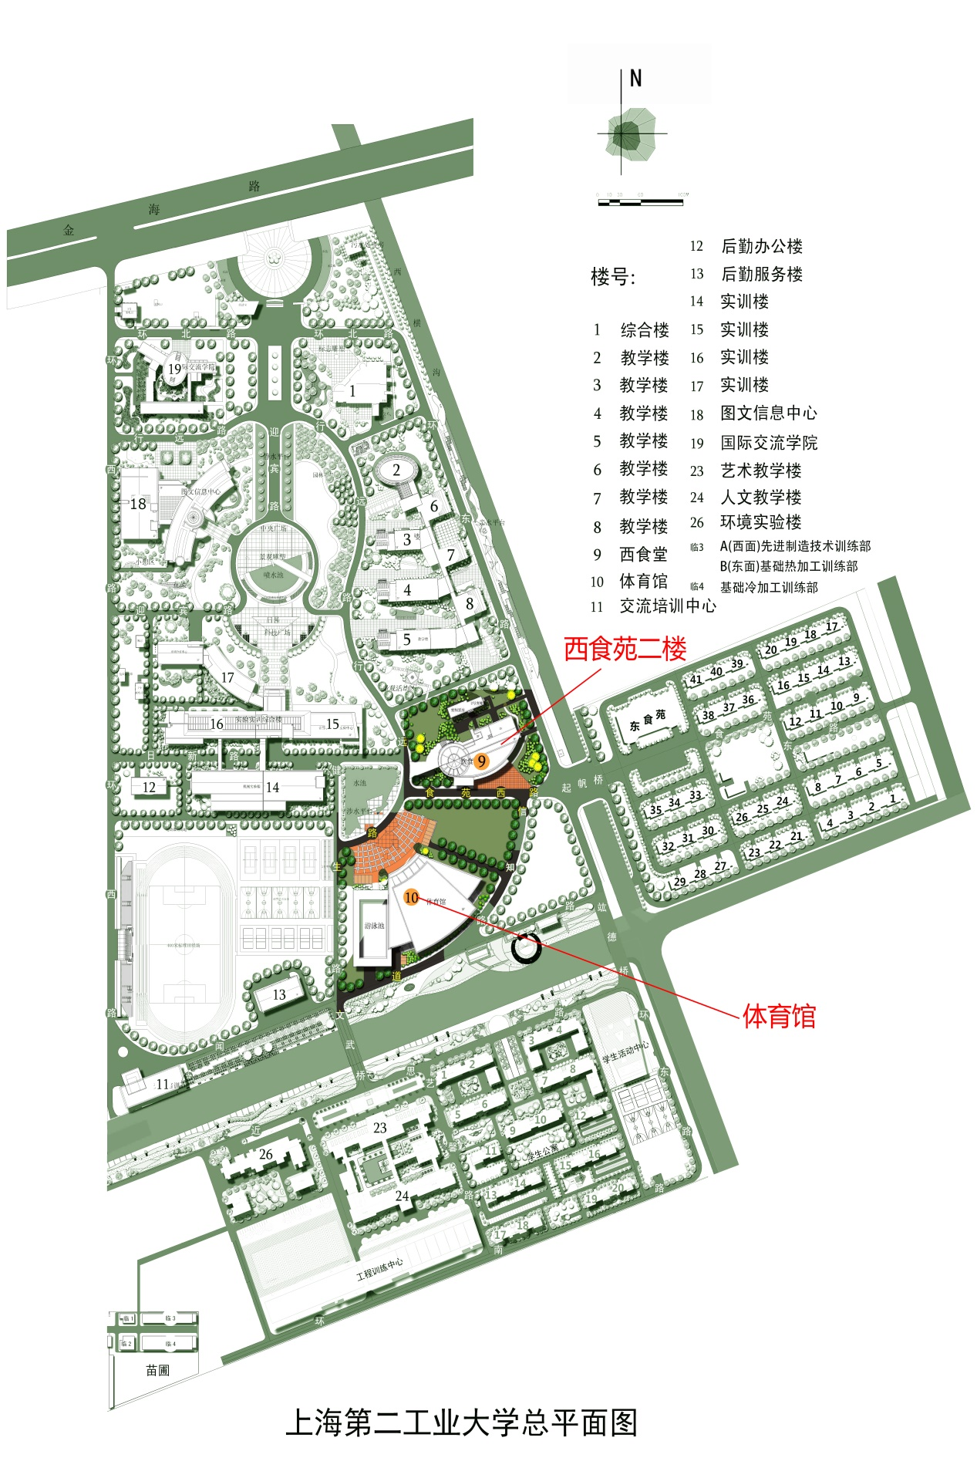

附件二：第七届上海教师书法和板书大赛书法标识粘贴示意图
书法标识粘贴示意图：（A类）

书法标识粘贴示意图：（B类）

附件三：第七届上海教师书法和板书大赛书法标识粘贴示意图

号码粘贴处

统 一 命 题 板 书 内 容

自 创 板 书 内 容

附件四：第七届上海教师书法和板书大赛停车证
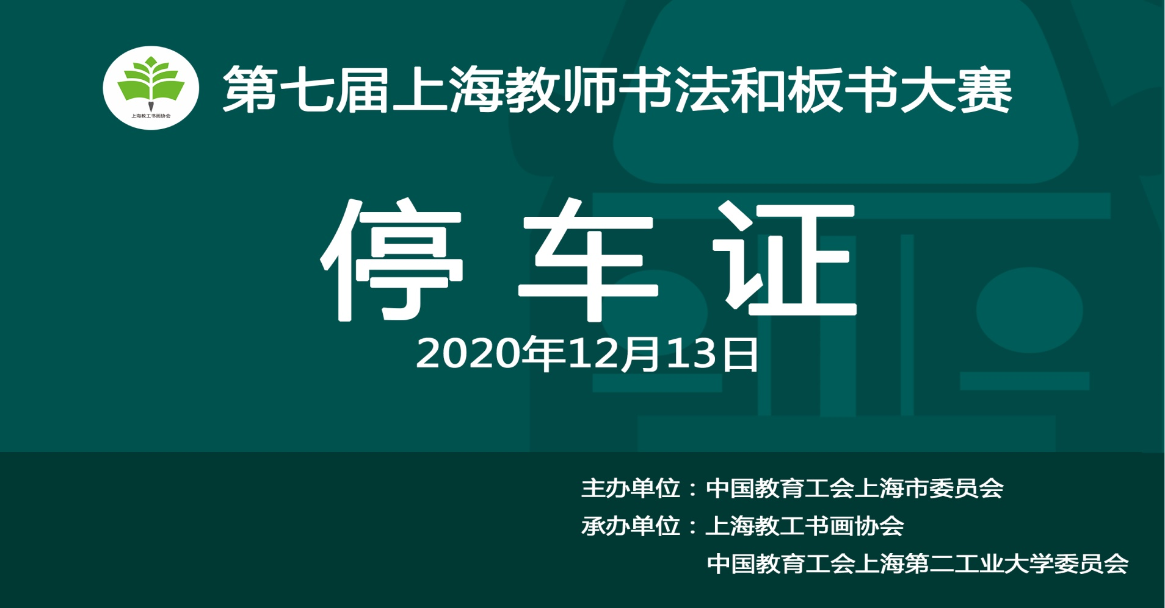

上海市教育工会办公室 2020年11月20日印发

